单位名称 | 弥伲迈思电子（青岛）有限公司
单位地址 | 青岛市城阳区城阳街道古庙工业园
企业联系人 | 李红第 | 陪同人 | 李红第
现场调查人员 | 魏忠 | 资格证书号 | 鲁P20230093
现场调查人员 | 韩会霞 | 资格证书号 | 鲁P20230031
现场检测人员 | 魏忠 | 资格证书号 | 鲁P20230093
现场检测人员 | 韩会霞 | 资格证书号 | 鲁P20230031
现场检测时间 | 2024.12.23
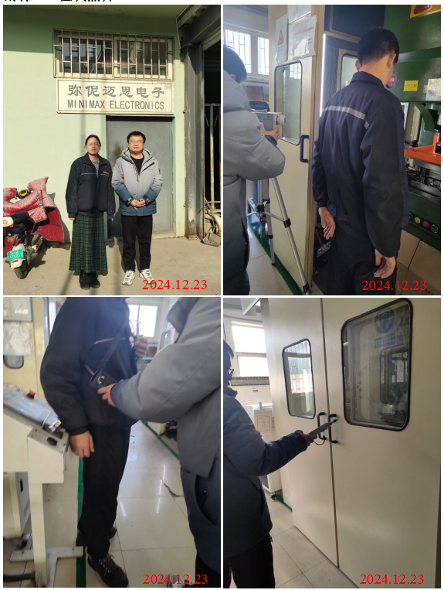
现场服务影像：

